Sommerprogramm

07.06. Fahrt auf den Raichberg mit
kleiner Wanderung und Einkehr
im Nägelehaus

10.07. Frühstück im Gemeindehaus
9.00 Uhr

19.7. Ausflug zur Landesgartenschau
nach Bad Herrenalb

15.08. Wir treffen uns zum Grillen auf
dem „Schwanholz“

September

25.09. Programmbesprechung bei
Kaffee und Kuchen
Gretl Bentele

Oktober

09.10. Luther und Maria
Bärbel Kannwischer
Lutherlieder
Helmut Kannwischer

23.10. Meditatives Tanzen
mit Frau Veronika Kroll

November

06.11. „Leben bis zuletzt“
Pfr.i.R. Heutjer

20.11. „Den biblischen Engeln auf
der Spur“
mit Gemeindediakonin
Susanne Mehlfeld

27.11. Kreatives zum Advent –
wir binden Kränze und
Gestecke
Annemarie Dannenmann und
Martha Resnicek

Dezember

04.12. 500 Jahre Reformation –
„Denn was aus der Taufe
gekrochen ist, das kann sich
rühmen, dass es schon zum
Priester, Bischof und Papst
geweiht sei.“ Martin Luther
Pfr. Dr. Jörg Conrad

18.12. Weihnachtsfeier
mit schwäbischen Gedichten
Lotte Klett
Gretl Bentele

Jahreslosung 2018

Gott spricht
ich will dem Durstigen geben
von der Quelle des lebendigen
Wassers umsonst
Offenbarung 21,6

Januar 2018

15.01. Gedanken zur Jahreslosung
Pfr. Dr. Jörg Conrad

29.01. Bericht vom Kirchentag
in Berlin
Gudrun Rademacher

Februar

12.02. Weltgebetstagsvorbereitung
Trudl Herchenröder

26.02. Ein Querschnitt schöner Bilder
der Reisen und Ausflüge
von Susi und Adolf Nill

März

Freitag Weltgebetstag
02.03. Die Liturgie wurde von Frauen
19.00 aus Surinam, dem kleinsten
Land Südamerikas,
vorbereitet.

12.03. Besuch im Pflegewohnhaus
Annemarie Dannenmann

26.03. Literatur aus dem Exil
Dorle Vogelmann
Hannele Hampel

April

09.04. Wir stellen interessante
Bücher vor.

23.04. Sieger Köders Bilder zur
Bibel
Pfr. i. R. Bernhard Küchle

Mai

07.05. Ende gut – alles gut
Rückblick und Ausblick
Gretl Bentele

Veranstalter:
Ev. und kath. Kirchengemeinde
Nehren
Montagskreis
Gretl Bentele, Tel. 07473-4969
Ort: Ev. Gemeindehaus Nehren
Zeit: Montags 14.00 Uhr

Programm

September 2017

bis Mai 2018

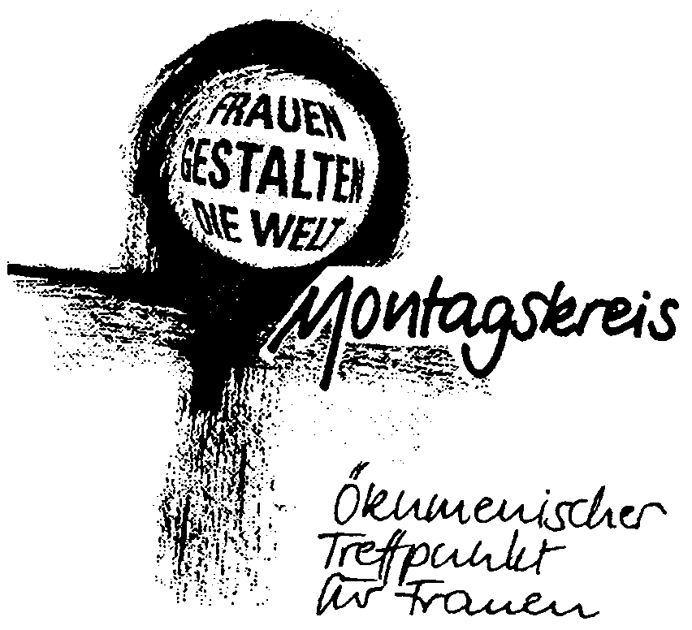

Montags 14.00 Uhr
im Ev. Gemeindehaus Nehren

